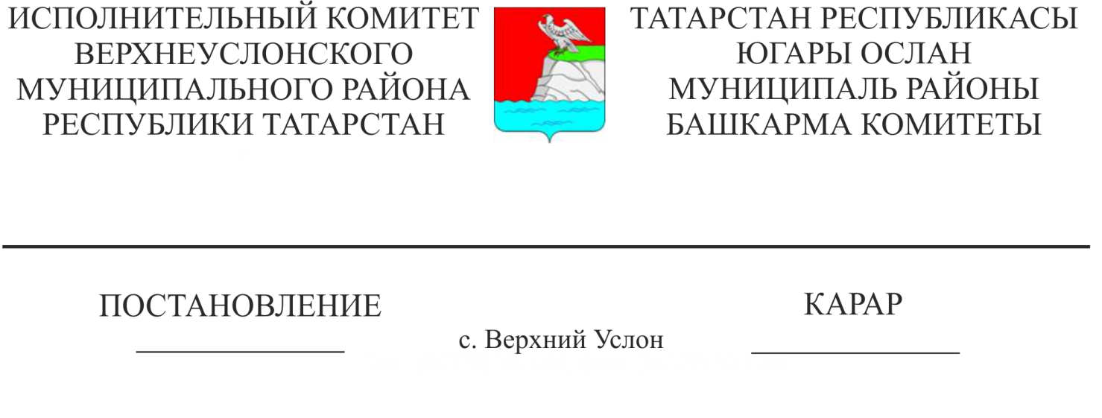
19.10.2018 1228

Татарстан Республикасы Югары Ослан
муниципаль районы территориясендә
автомобиль транспортында пассажирлар
һәм багажны даими йөртүнең муниципаль
маршрутлары Реестрын раслау турында

«Россия Федерациясендә җирле үзидарә оештыруның гомуми принциплары турында» 2003нче елның 6нчы октябрендәге 131-ФЗ номерлы Федераль закон нигезендә, «Россия Федерациясендә автомобиль транспортында һәм шәһәр җир өсте электр транспортында пассажирлар һәм багажны даими йөртүне оештыру турында һәм Россия Федерациясенең аерым закон актларына үзгәрешләр кертү хакында» 2015нче елның 13нче июлендәге 220-ФЗ номерлы Федераль закон нигезендә һәм «Россия Федерациясендә автомобиль транспортында һәм шәһәр җир өсте электр транспортында пассажирлар һәм багажны даими йөртүне оештыру турында һәм Россия Федерациясенең аерым закон актларына үзгәрешләр кертү хакында «Федераль законны гамәлгә ашыру турында» 2015нче елның 26нчы декабрендәге 107-ТРЗ номерлы Татарстан Республикасы законы белән туры китереп, Татарстан Республикасы Югары Ослан муниципаль районы башкарма комитеты КАРАР БИРӘ:
1.Татарстан Республикасы Югары Ослан муниципаль районы территориясендә автомобиль транспортында пассажирлар һәм багажны даими йөртүнең муниципаль маршрутлары Реестрын расларга (1 нче Кушымта)
2. Татарстан Республикасы Югары Ослан муниципаль районы Башкарма комитетының «Югары Ослан муниципаль районы территориясендә автомобиль транспортында даими рәвештә пассажирлар ташуның муниципаль маршрутларын билгеләү, үзгәртү һәм гамәлдән чыгару тәртибен раслау турында» 2016нчы елның 25нче ноябрендәге 1702 номерлы карарының 2нче пункты үз көчен югалткан дип танырга.
3. Әлеге карарны Татарстан Республикасы Югары Ослан муниципаль районының рәсми сайтында урнаштырырга.
4. Әлеге карарның үтәлешен контрольдә тотуны Башкарма комитет җитәкчесенең социаль-икътисадый үсеш буенча урынбасарына йөкләргә.

Башкарма комитет
җитәкчесе Л.С. Хакимзянов

Әзерләде һәм җибәрде
О.А.Сельская

Татарстан Республикасы
Югары Ослан муниципаль районы
Башкарма комитетының
№1228 19.10.2018 ел карарына
1 нче кушымта .

Югары Ослан муниципаль районы территориясендә автомобиль транспортында пассажирлар йөртүнең муниципаль маршрутлары Реестры
Даими рәвештә пассажирлар ташу маршрутының теркәү номеры | Маршрутның тәртип номеры | Маршрут исеме | Даими рәвештә пассажирлар йөртү маршруты буенча арадаш тукталыш пунктлары исемнәре | Тукталыш пунктлары арасында хәрәкәт итү күздә тотыла торган урамнар, автомобиль юллары исемнәре | Даими пассажирлар йөртү маршруты озынлыгы | Пассажирларны утырту һәм төшерү тәртибе | Даими рәвештә пассажирлар йөртү төре | Транспорт чаралары төрләре һәм класслары | Транспорт чараларының экологик характеристикалары | Даими рәвештә пассажирлар йөртүне гамәлгә ашыра башлау датасы | Ташучы юридик затның атамасы, урнашу урыны

Башкарма комитет эшләре белән
идарә итүче А.К.Мингазова

